Краснодарский край Крыловский район станица Новопашковская
Муниципальное бюджетное общеобразовательное учреждение
средняя общеобразовательная школа № 8 имени Героя Советского Союза Семёна Григорьевича Хребто станицы Новопашковской
муниципального образования Крыловский район

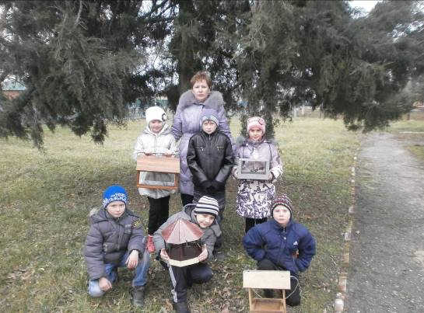

Социальный проект
" Помощь птицам"

Авторы работы: обучающиеся 4 класса
Руководитель : ЛапченкоН.А

2014 - 2015 учебный год

Введение
Актуальность выбранной темы.
Зима – трудный период в жизни птиц.
Мы задались вопросом: всё ли мы знаем о птицах, которые остаются зимовать в наших краях? Как помочь птицам выжить в зимних условиях?
Если птица голодна, то будет ли она есть любой корм из любой кормушки? В ходе проекта мы будем знакомиться с птицами, зимующими в нашей местности, с их видами и особенностями. Будем учиться заботиться о птицах, помогать им в холодное зимнее время. Сопереживая и ухаживая за птицами, человек начинают осознавать значимость заботы о ближних людях.

Проблема проекта.
- Кто такие птицы?
- Почему некоторые птицы улетают зимой?
- Какие птицы остаются зимовать?
- Какая роль человека в жизни птиц зимой?
- Какую помощь должен оказывать человек зимующим птицам?

Гипотеза: если каждый из нас будет много знать о птицах нашего края, знать особенности обитания разных птиц, уметь различать их голоса, заботиться и охранять их, то:

- станем относиться не только к птицам добрее и внимательнее, но и к друг к другу;
- и тогда на земле будет меньше зла, а наш мир станет красивее прекраснее, и радостнее.

Цель проекта.
-изучить зимующих птиц нашей местности и способы оказания им помощи в трудное зимнее время.

Задачи.

- Расширить и пополнить знания о зимующих в наших краях птицах
- Изучить повадки птиц, подобрать корм зимующим птицам.
- Изготовить кормушки и развесить их .

Сроки реализации:
1 этап- 01.11 - 20.11
2 этап- 21.11 - 15.12
3 этап- 16.12 - 31.12

Методы и приёмы:
1.наблюдения;
2. сбор информации;
3. работа с литературой;
4. экскурсии;
5. обработка собранной информации;
6. творческая работа

Всю работу над проектом мы разделили на 3 этапа.

Этапы работы:
1. Информационный этап
Задачи:
- Изучить дополнительную литературу и определить зимующих птиц.
- Изучить, какие птицы остаются у нас зимовать
- Найти информацию о том, чем питаются птицы зимой.
Узнать, как они приспосабливаются к зимним условиям.

2. Практический этап
Задачи:
- Сделать кормушки для птиц, развесить, следить за тем, чтобы постоянно был корм в кормушке.
- Разработать меню для птиц.
- Провести акцию «Покормите птиц зимой» среди жителей станицы.

3. Заключительный этап
Задачи:
- Провести экскурсию в парк, в школьный двор.
- Понаблюдать за птицами, прилетающими к кормушке.

1. Информационный этап
На дворе стоит зимняя стужа. Воробьи держатся вблизи жилья человека, сооружают себе особое зимнее гнездо в щелях домов, под крышами, даже в пустых скворечниках. Как бы ни было голодно, если воробей нашёл корм, он, прежде всего своим щебетом приглашает своих собратьев к обеду.
Синицы селятся в самых разных местах. Любят жить в лиственных лесах, устраивают гнёзда в старых гнёздах белок, в дуплах дятлов. Зимой часто ищут ночлега возле жилых домов. Иногда поселяются и в почтовых ящиках. Зимой птицам могут помочь только люди. Когда ночная температура упадёт до –10 градусов и ниже, синички за ночь теряют 10% собственного веса. Голодные, ослабевшие птицы быстро замерзают. В суровую зиму из 10 синичек выживает только одна. А вот сытой птице и сильный мороз не страшен. Вот и летят птицы поближе к жилью человека. С самого раннего утра им нужен корм. На ветках рябины устраивают столовую снегири. Кормится ягодами, выедая из них семена, оставляя мякоть. Основные зимние корма: семечки арбуза, дыни, тыквы, пшеничные отруби, овсяные хлопья, пшено, семена подсолнечника (не жаренные, не солёные), сушёные ягоды шиповника, крошки белого хлеба, несолёное свиное сало, говяжий жир. Нельзя давать чёрный хлеб.
Мы составили листовку – обращение к ребятам и односельчанам (приложение №1).
Вывод: зимуют в нашей местности, только те птицы, которые приспособились к выживанию в наших зимах.
2.Практический этап
После теоретической работы мы приступили к практическому этапу
Кормушки изготовили вместе с родителями. Кормушки должны быть в чистоте, чтобы не стать источником болезни. Птицы возле кормушек появляются с самого рассвета, поэтому корма надо засыпать с вечера.
Мы составили памятку “Как подкармливать птиц” (приложение №2) и раздали ребятам начальных классов и жителям станицы
Вывод: зимующие птицы постоянные гости кормушек.
3. Заключительный этап
Проводится анализ проделанной работы, подводятся итоги конкурсов на школьном уровне. Награждаются семьи-участники проекта. Данный этап проводится в форме общешкольной операция "Кормушка". Все участники проекта выходят на территорию школы и прилегающую улицу и все вместе развешивают кормушки, которые были приготовлены на втором этапе и заполняют их кормом, определяют участки, которые будут закреплены за классами. Ребята будут подкармливать птиц в течение зимы. После окончания акции ребята проходят по улицам станицы и раздают листовки с призывом подкармливать и помогать птицам, зимующим в наших местностях.
В результате проекта дети узнали о птицах, зимующих в нашей станице, поняли, что птицам зимой необходима помощь человека. Эта работа приносит ребятам большую радость и удовлетворение

Акция «Покормите птиц зимой!»
Чтобы помочь зимующим птицам, необходимо знать, чем они кормятся? Зимой птицам не только холодно, но и голодно. Зимой для птиц, особенно маленьких, с быстрым обменом веществ, самое неприятное – голод. При наличии пищи птицы переносят даже сильные морозы. Чаще всего птицам самим сложно найти корм и тогда на помощь приходит человек. Потому-то так важны кормушки!
Мы объявили в школе акцию «Покормите птиц зимой!» Ученики вместе с родителями изготовили кормушки из различных материалов. Более долговечные кормушки, сделанные из дерева. 1 декабря мы со старшеклассниками вышли на территорию школы, для того чтобы развешать кормушки и наполнить их кормом. Мы старались развешивать их в доступных местах, чтобы была возможность постоянно пополнять их кормом. Прибивать кормушки на гвозди к деревьям нельзя, чтобы не повредить деревья. Кормушки должны быть в чистоте, чтобы не стать источником болезни. Птицы возле кормушек появляются с самого рассвета, поэтому корма надо засыпать с вечера.
Выводы: после того как мы повесили кормушки, мы заметили что птиц на территории школы стало больше. В холодную погоду на кормушки прилетает больше пернатых гостей, чем в тёплую, поэтому обязательно нужно подкармливать птиц, чтобы их прилетало ещё больше и следить за кормушками. При анализе наблюдений мы выяснили, что синицы прилетали в те кормушки, в которые мы клали кусочки сала, мяса и семечки, а воробьи в любую кормушку. Таким образом, наша гипотеза подтверждается, если постоянно подкармливать зимующих птиц то, тем самым мы помогаем им пережить холодный период года, когда птицам сложно добывать пищу.
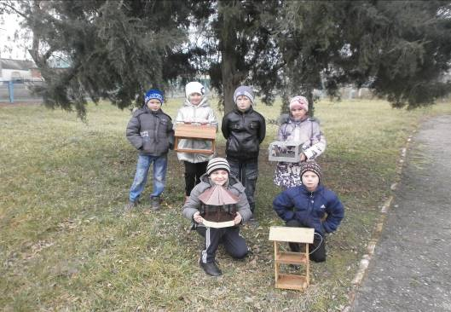

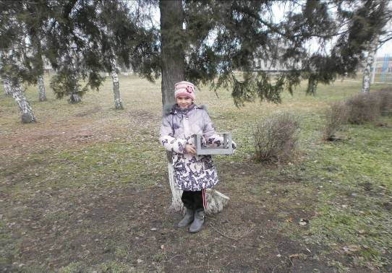
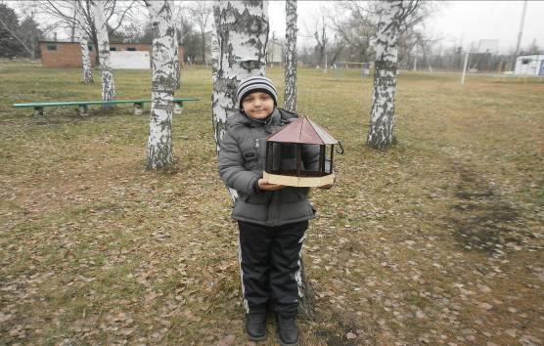

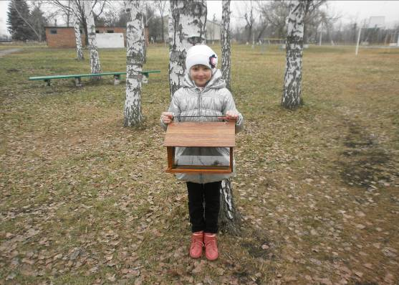

Заключение
После всей проделанной работы мы пришли к таким выводам:

- В нашем селе рядом с человеком зимуют воробьи, голуби, синицы, сороки, вороны.
- . Птицы довольно успешно могут противостоять холоду в том случае, если вокруг много подходящего корма.
- Человек может помочь перезимовать птахам, развешивая кормушки

Приложение №1

Покормите птиц зимой
ДОРОГИЕ РЕБЯТА!
Зимою птичкам холодно,
Зимою птичкам голодно.
Нам птичек надо сохранить,
Скорей! Кормушки мастерить!

Подкормите птиц зимой, они нуждаются
в нашей помощи!

Приложение №2

Памятка “Как подкармливать птиц”.
1. Кормушки лучше делать самые простые – из пакетов из–под молочных продуктов. А также из пластиковых бутылок, укреплённых вверх дном, чтобы зерно постепенно высыпалось на подставку.
2. Развешивайте кормушки в спокойных для птиц местах.
3. Следите, чтобы корм в кормушке был постоянно.
4. Кормушки нужно держать в чистоте.
5. Следите, чтобы в кормушке не было снега.
6. Помните, что основные зимние корма: семечки арбуза, дыни, тыквы, пшеничные отруби, овсяные хлопья, пшено, семена подсолнечника (не жаренные, не солёные), сушёные ягоды шиповника, крошки белого хлеба, несолёное свиное сало. Нельзя давать чёрный хлеб.

Приложение №3

Приметы.

1. Зимним утром воробьи громко расчирикались – будет снегопад.
2. Зимой воробьи начинают подбирать перышки, стоит ждать сильных морозов.
3. Перед бурей или метелью воробьи прячутся в хворост или под крышу дома.
4. . Перед сильным ветром воробьи стайками перелетают с места на место.
5. Синицы порхают под окном – к холоду.

